МІНІСТЕРСТВО ОСВІТИ І НАУКИ УКРАЇНИ

Національний аерокосмічний університет ім. М. Є. Жуковського

«Харківський авіаційний інститут»

Факультет систем управління літальних апаратів

Кафедра систем управління літальних апаратів

**Лабораторна робота № 1**

з дисципліни «Алгоритмізація та програмування»

на тему "Введення-виведення даних в С ++"

ХАІ.301. 141. 319а. 19 ЛР

Виконав студент гр. ______319а__________

_________________*Денисов Ярослав_______*

(підпис, 17.09.2024) (П.І.Б.)

Перевірив

_________ к.т.н., доц. Олена  ГАВРИЛЕНКО

(підпис, дата) (П.І.Б.)

2024

# МЕТА РОБОТИ

Ознайомитися з основами розробки програм і реалізувати консольний

додаток для введення / виведення даних на мові програмування C++.  
Також отримати навички оформлення звітів з лабораторних робіт.

# ПОСТАНОВКА ЗАДАЧІ

Завдання 1. Створити порожній проект С++ в середовищі Visual Studio чи запустити мобільний додаток, онлайн компілятор С++. Додати/створити файл вихідного коду main.cpp. Додати в файл програмний код для вирішення двох задач відповідно до варіанту. Запустити і налагодити код.  
Табл.3 Begin 14, Табл.3 Begin 25

# ВИКОНАННЯ РОБОТИ

Завдання 1. Begin 14

Вирішення задачі Дано три точки A, B, C на числової осі. Точка C розташована між точками A і B. Знайти добуток довжин відрізків AC і BC.

Алгоритм вирішення: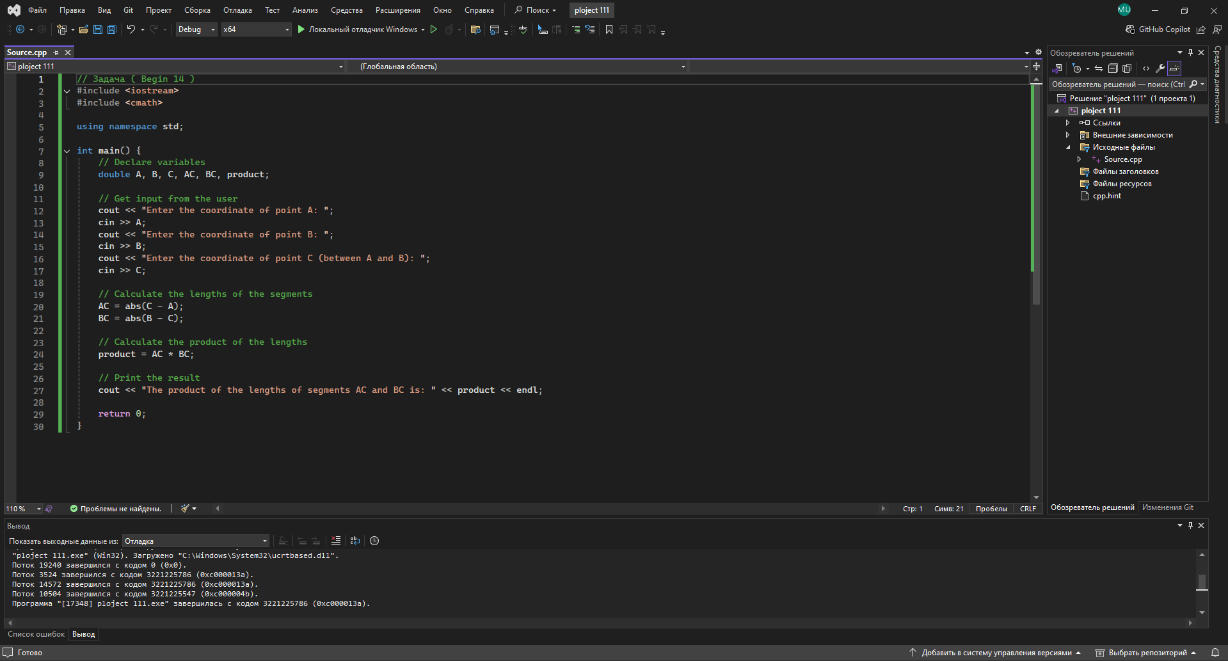Рисунок 1 – Begin 14  
Лістинг коду вирішення задачі  
#include <iostream>

#include <cmath> // Для використання abs

using namespace std;

int main() {

// Оголошення змінних

double A, B, C, AC, BC, product;

// Введення координат точок

cout << "Введіть координату точки A: ";

cin >> A;

cout << "Введіть координату точки B: ";

cin >> B;

cout << "Введіть координату точки C (між A і B): ";

cin >> C;

// Перевірка введених даних: точка C повинна бути між A і B

if ((C < A && C > B) || (C > A && C < B)) {

cout << "Помилка: точка C не розташована між A і B." << endl;

return 1;

}

// Обчислення довжин відрізків

AC = abs(C - A);

BC = abs(B - C);

// Обчислення добутку

product = AC * BC;

// Виведення результату

cout << "Добуток довжин відрізків AC і BC: " << product << endl;

return 0;

}

Екран роботи програми показаний на рис. 1  
Екран роботи програми показаний на рис. 2  
  
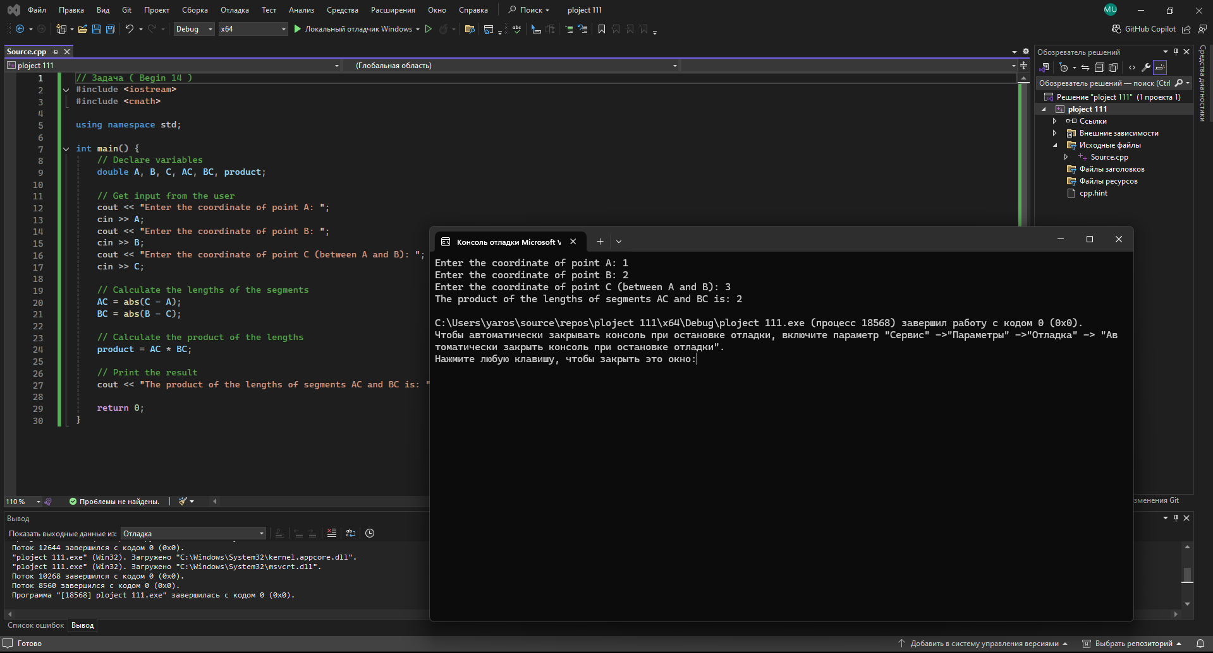Завдання 2( Begin 25)  
Відомо, що X кг цукерок коштують A гривень. Визначити, скільки коштує 1 кг і Y кг цих же цукерок.  
X -Кількість кілограмів цукерок, за які відома ціна, double  
A - Вартість X кілограмів цукерок, double  
Y-Кількість кілограмів цукерок, ціну яких потрібно обчислити, double  
  
Алгоритм вирішення:  
  
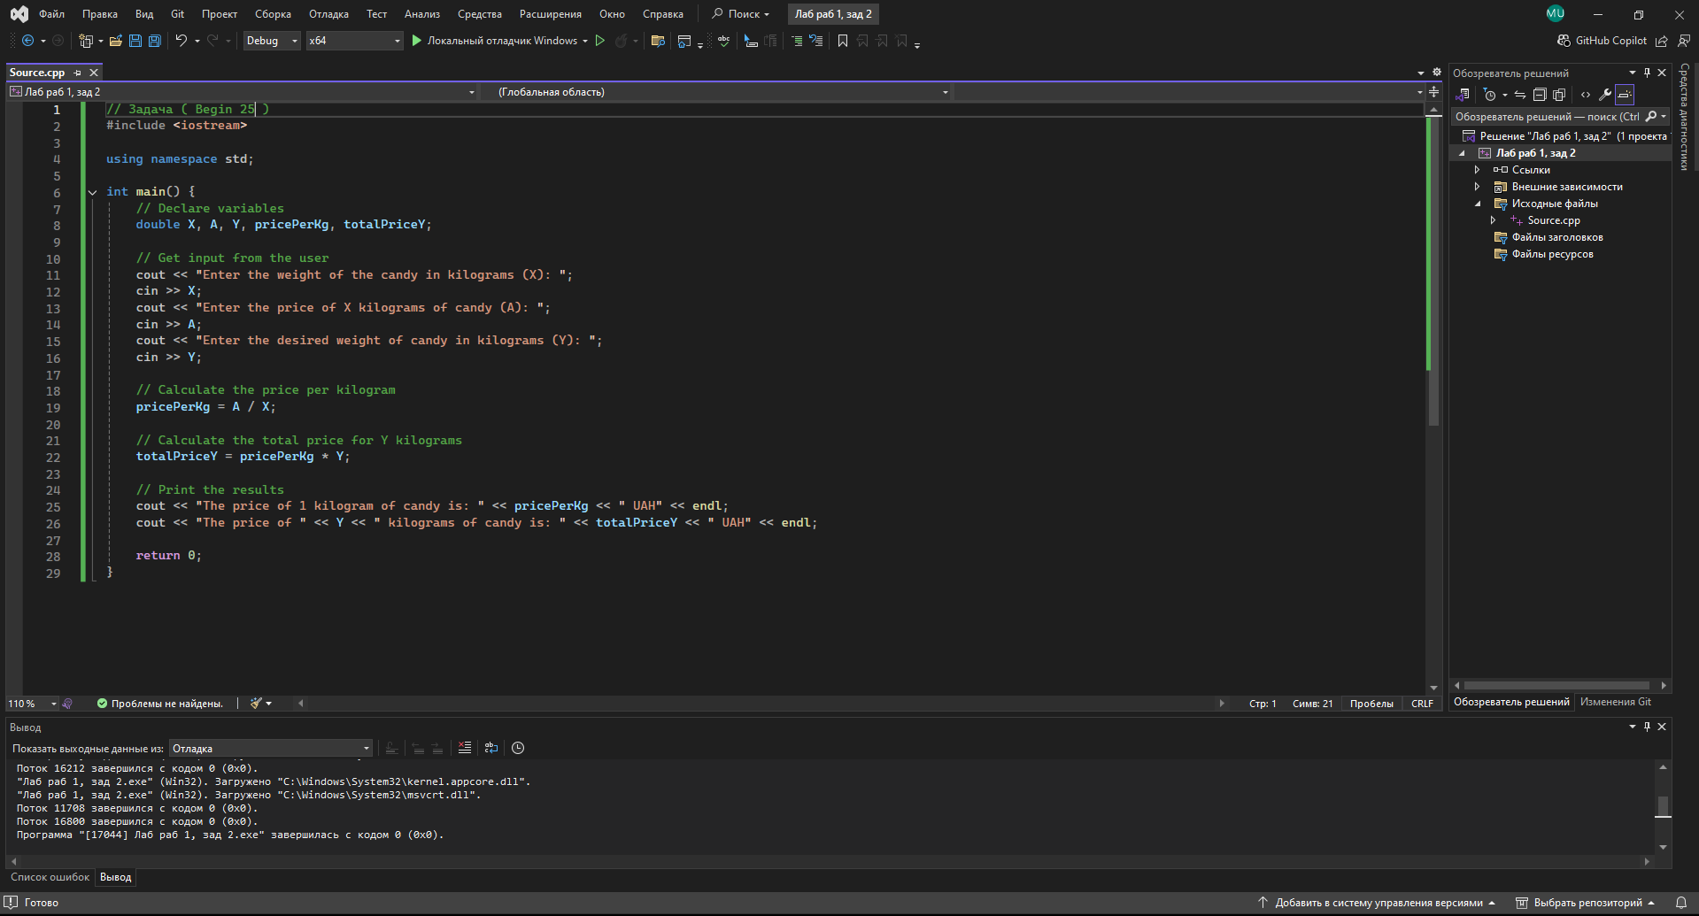  
Рис 3 - код Begin 25

Лістинг коду:  
#include <iostream>

using namespace std;

int main() {

double X, A, Y, pricePerKg, totalPrice;

// Введення даних

cout << "Введіть кількість кілограмів цукерок за відомою ціною (X): ";

cin >> X;

cout << "Введіть вартість X кілограмів цукерок (A): ";

cin >> A;

cout << "Введіть кількість кілограмів цукерок, ціну яких потрібно обчислити (Y): ";

cin >> Y;

// Перевірка введених даних

if (X <= 0 || A < 0 || Y < 0) {

cout << "Некоректні вхідні дані. Кількість кілограмів та ціна повинні бути додатними числами." << endl;

return 1;

}

// Розрахунок

pricePerKg = A / X; // Ціна за 1 кг

totalPrice = pricePerKg * Y; // Ціна за Y кг

// Виведення результату

cout << "Ціна 1 кг цукерок: " << pricePerKg << " грн." << endl;

cout << "Вартість " << Y << " кг цукерок: " << totalPrice << " грн." << endl;

return 0;

}

Єкран роботи показан на рис 4.  
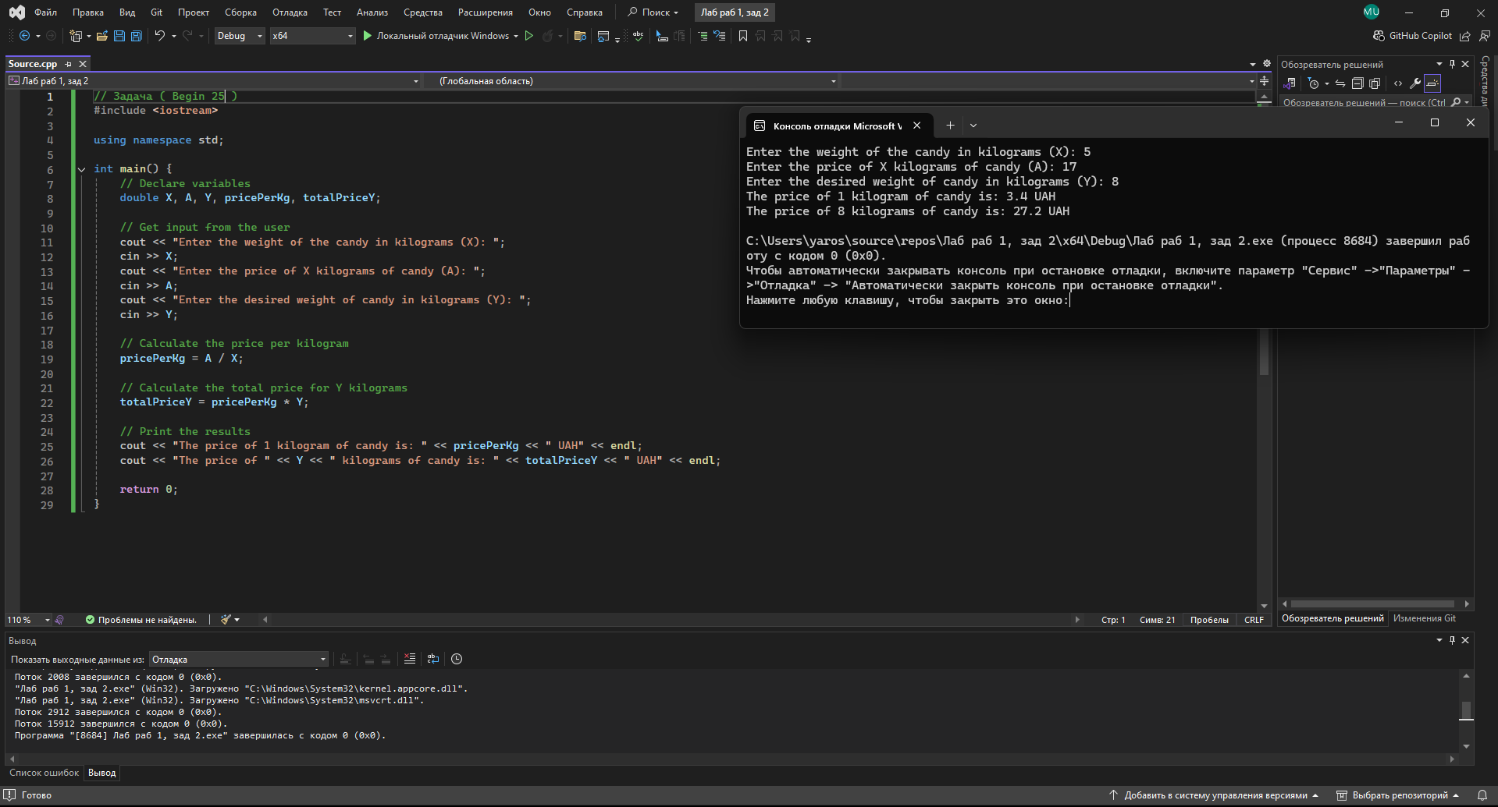

# ВИСНОВКИ

Було вивчено процес конвертації температури з градусів Фаренгейта в градуси Цельсія. Закріплено на практиці навички роботи з математичними формулами та введенням/виведенням даних в C++. Відпрацьовано в коді програми обробку вхідних даних та розрахунок результатів.